附件1：
上传川北医学院2020年“逐梦计划”社会实践活动
鉴定表材料二维码

请实践同学在9月10日前扫描二维码上传电子档材料，并将纸质档交至各院系办公室。
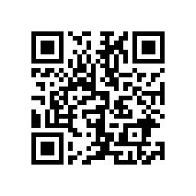

附件2：
川北医学院2020年“逐梦计划”
社会实践活动鉴定表
姓 名 |  | 性 别 |  | 出生年月
籍 贯 |  | 民 族 |  | 政治面貌
学校/院 |  |  | 院系
身份证号 |  |  | 学生证号
年级专业 |  |  | 实践单位
实践所在部门及岗位 |  |  | 实践内容
实践时间 | ___月___日至___ 月___ 日 共___ 天
个人
实践
简要
总结

实践岗位负责人意见 | 签名：  年 月 日
实践单位意见 | （盖章）  年 月 日

（本表保持2页，请勿改变表格格式，正反两面打印。）
附件3：
川北医学院2020年“逐梦计划”大学生社会实践活动汇总表

院系： （盖章）

序号 | 姓名 | 院系 | 年级 | 实践地点 | 工作内容 | 实践天数
1
2
3
4

附件4
逐梦计划报名操作流程
1.关注微信公众号“天府新青年”



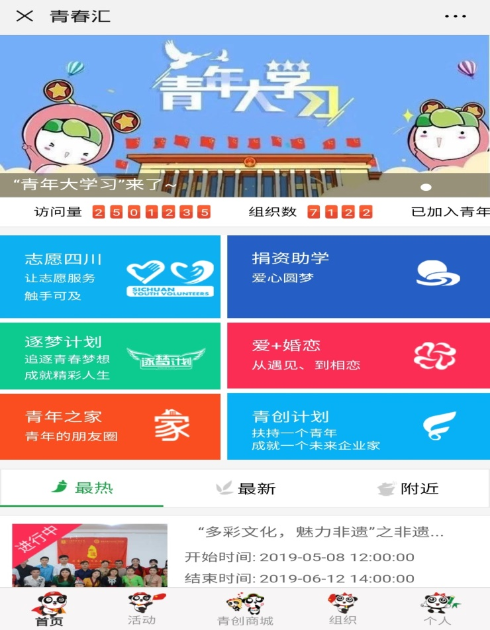
2

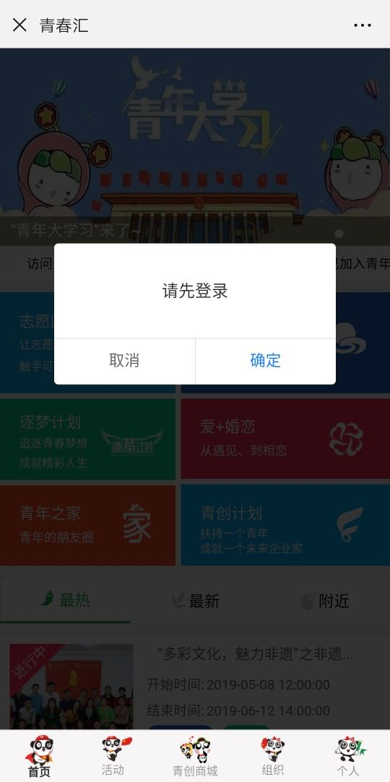

3.

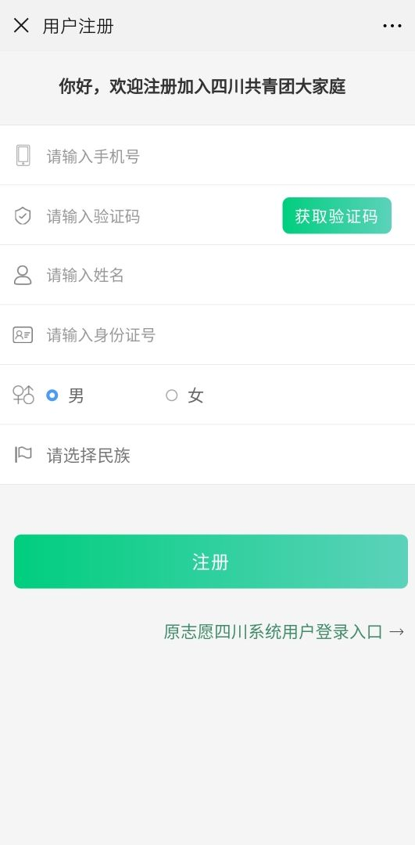
4.用户注册

5.注册完成返回主页后再次点击逐梦计划

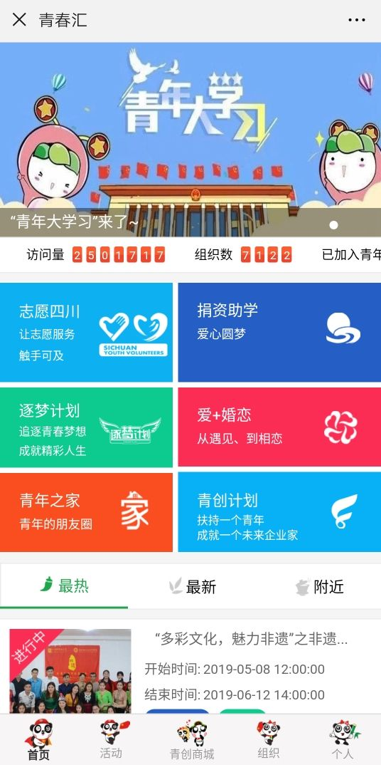

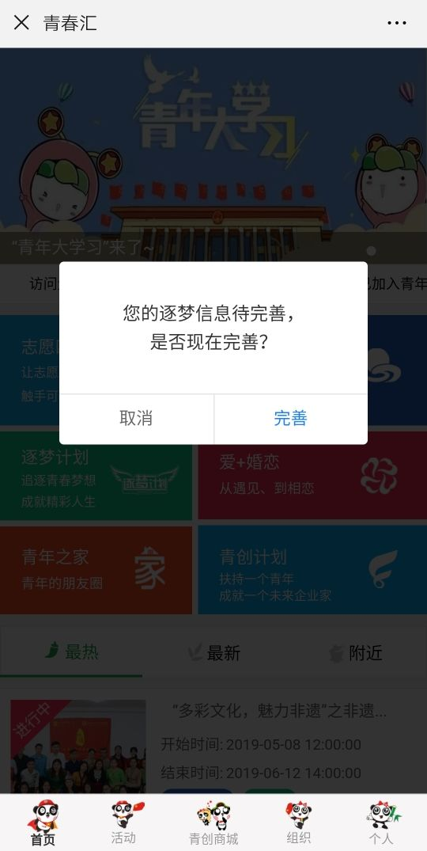
6

7
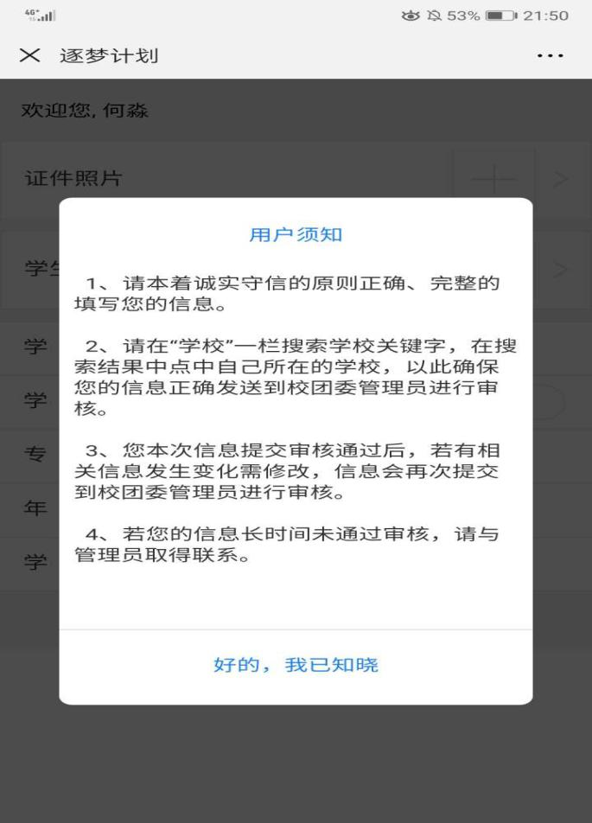

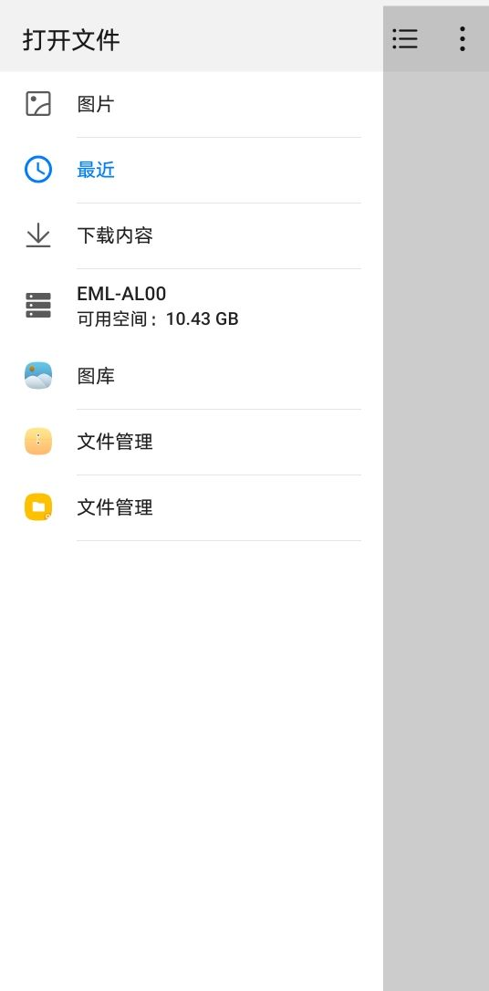
8 上传身份证照片和学生证照片时，点击图库才能显示出照片，其余选项均不能点出图片

9 所属学校点击川北医学院团委
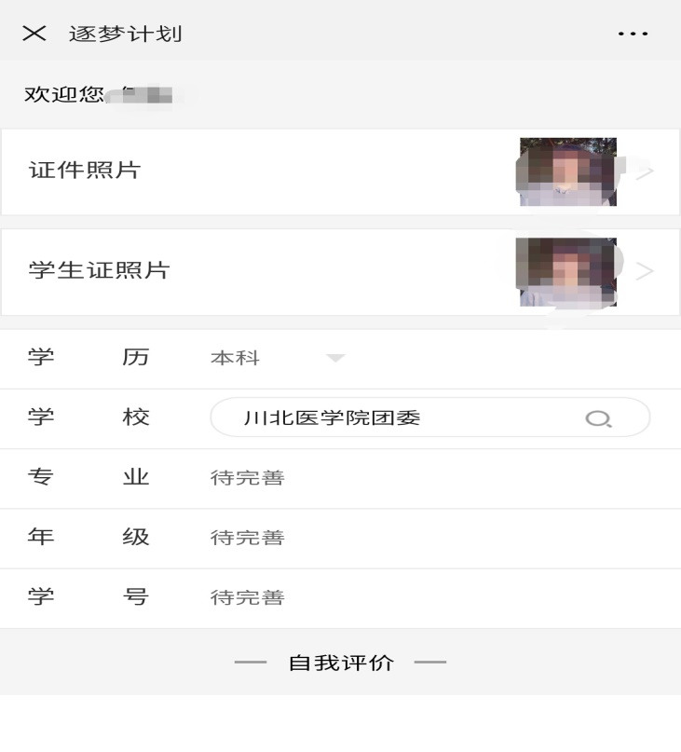

10开始寻找岗位、对接岗位。

